Муниципальное автономное дошкольное образовательное учреждение

Городского округа «город Ирбит» Свердловской области

«Детский сад № 23»

### Чернышева О.И., 1 КК

Экскурсия по улицам города

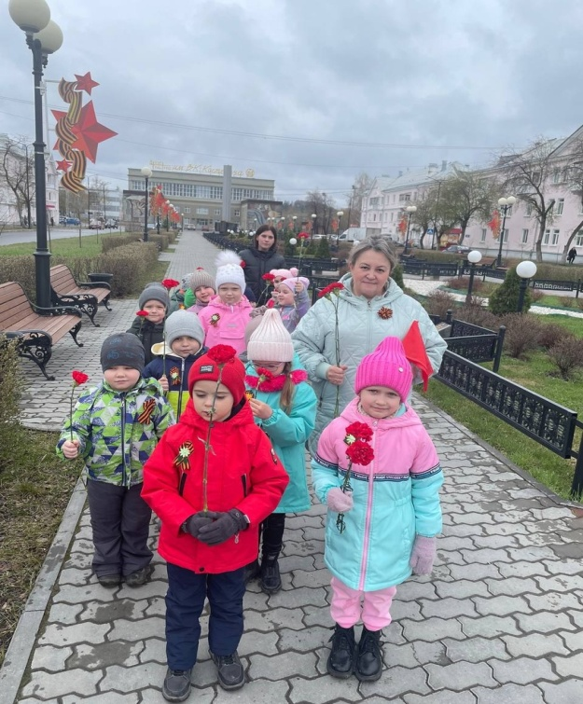В преддверии праздника Дня Великой Победы, дети совместно с Ольгой Ивановной отправились на экскурсию по памятным обелискам нашего города. Ведь очень важно, чтобы дети знали и уважали свою историю и историю своего города. Дети прошли по аллее памяти героев мотозавчан, посетили обелиски памяти, так же ребята совместно с педагогом дошли до стендов памяти, посвященных героям специальной военной операции на Украине. Дети почтили память героям цветами и памятными словами. В старшем дошкольном возрасте уже проявляется чувство патриотизма к своему родному краю. Очень важно развивать чувство патриотизма, так как с патриотизмом проявляется любовь к Родине, уважение к героям, уважение к памяти, уважение к традициям и событиям происходящих в нашей стране.

